«Краєзнавець,
історик,
педагог….»
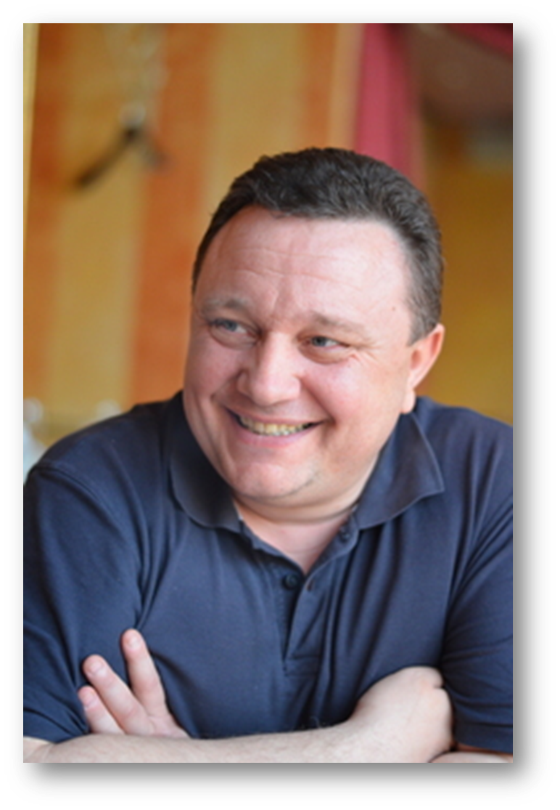
З нагоди 50-річчя доктора історичних наук, професора, декана факультету туризму Володимира Степановича Великочого представлена виставка частини наукового доробку ювіляра.

Володимир Степанович Великочий - один із авторів, член робочих груп з розробки “Концепції розвитку туризму в Україні до 2020 року”, “Стратегії розвитку туризму в Івано–Франківській області до 2015 року”. Ініціатор створення в 2010 році в Прикарпатському національному університеті науково-дослідного центру розвитку туризму імені Миколи Шкрібляка.
Нагороджений орденом Святого Володимира ІІІ ступеня УПЦ-КП, відзнакою Державної туристичної адміністрації України “Почесний працівник туризму в Україні”, нагрудним знаком Міністерства освіти і науки України “Відмінник освіти України” (2008), Почесний краєзнавець України (2011), член-кореспондент Академії туризму України (2012). У 2017 році нагороджений орденом Архистратига Михаїла за його багаторічну сумлінну працю, особистий внесок у наукову, громадську та інші сфери діяльності, заслуги перед українським народом у сприянні становленню правової держави, здійсненню заходів щодо забезпечення захисту прав і свобод громадян.
Володимир Степанович є автором монографій, підручників, та багатьох публікацій у періодичних виданнях, наукових журналах, збірниках.
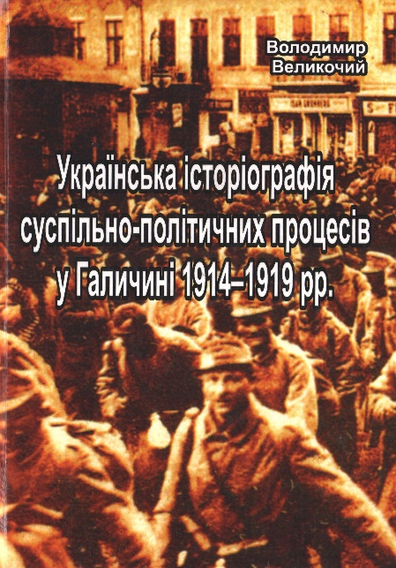
Великочий В. С. Українська історіографія суспільно-політичних процесів у Галичині 1914-1919 рр. : монографія / Володимир Степанович Великочий. – Ів.-Франківськ : Прикарпатський нац. у-тет ім. В.Стефаника, 2009. – 812 с.

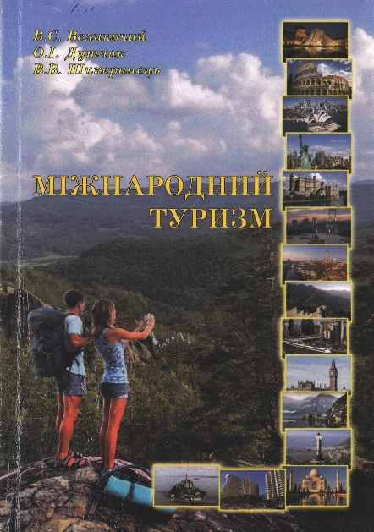
Великочий В. С. Міжнародний туризм : навч. посібник для студ. спец. 8.14010301 "Туризмознавство" / В. С. Великочий, О. І. Дутчак, В. В. Шикеринець. – Ів.-Франківськ : Вид. Кушнір Г. М., 2015. – 254 с. – ПНУ.

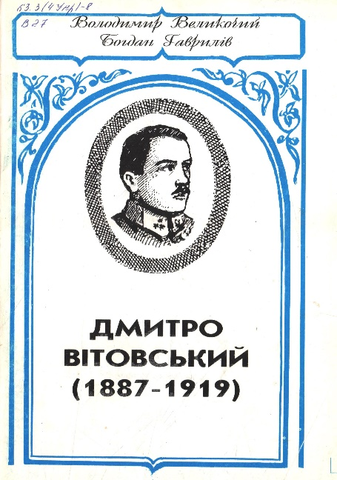
Великочий В. Дмитро Вітовський (1887-1919) / В. Великочий, Б. Гаврилів. – Коломия : "Вік", 1997. – 75 с.
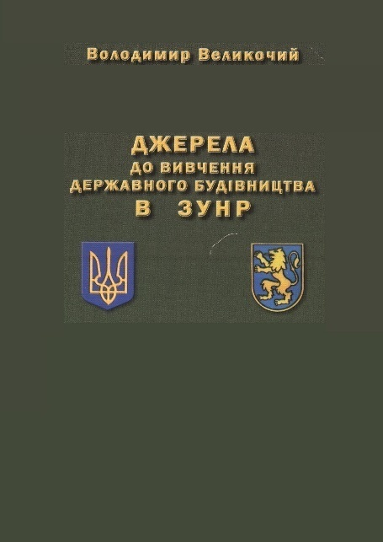
Великочий В. Джерела до вивчення державного будивництва в ЗУНР. / Володимир. Великочий. – Ів.-Франківськ : Плай, 2003. – 278 с.

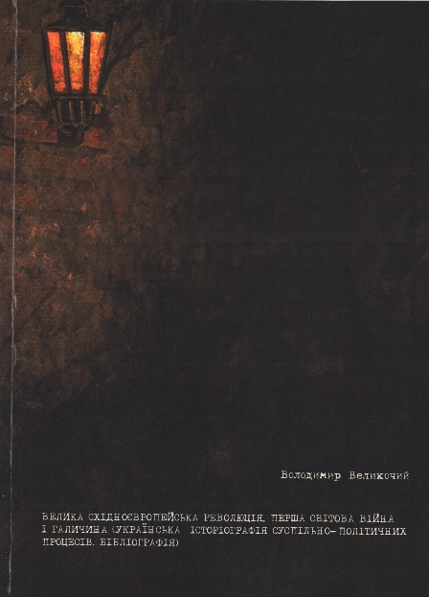
Великочий В. С. Велика Східноєвропейська революція, Перша світова війна і Галичина (Українська історіографія суспільно-політичних процесів. Бібліографія) / Володимир Степанович Великочий. – Ів.-Франківськ : Вид. Кушнір Г. М., 2014. – 180 с. – ПНУ.
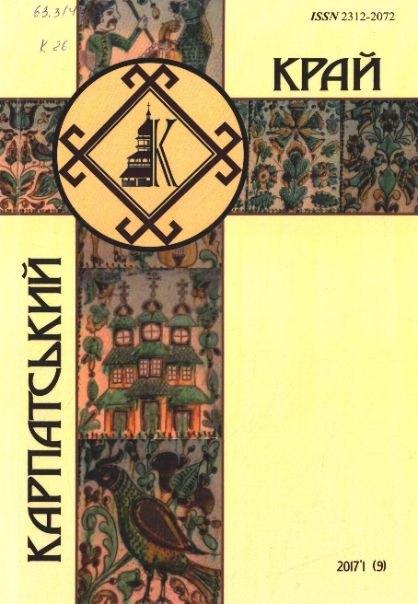
Карпатський край : наукові студії з історії, культури, туризму. – Вип. 1 (9) : січень-червень. – Івано-Франківськ : ФОП Кушнір Г.М., 2017. – 271 с.

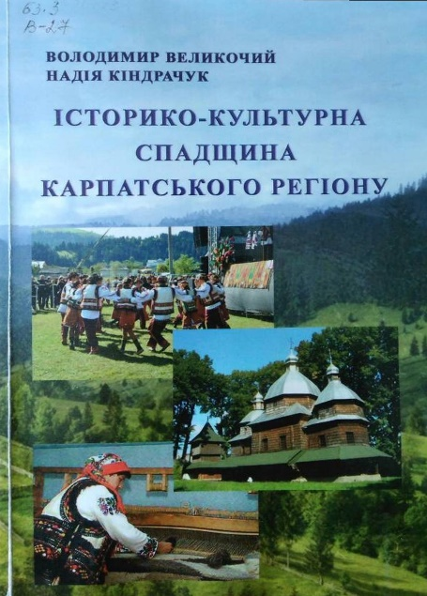
Великочий В. Історико-культурна спадщина Карпатського регіону : навч.-метод. посіб. для напрямів підготовки "Туризм" і "Готельно-ресторанна справа" освітньо-кваліфікаційного рівня "Бакалавр" / Володимир Великочий, Н. Кіндрачук. – Ів.-Франківськ : НАІР, 2013. – 208 с. – ПНУ.

